PŘEHLED
Podmět a přísudek spolu tvoří tzv. základní skladební dvojici.

Podmět
- Je vždy v 1. pádě.
- Může být vyjádřen: kterýmkoli slovním druhem.
- Ptáme se na něj: Kdo, co? (Na stromě rostou jablka. Kdo, co roste na stromě? Jablka.)
Druhy podmětu:
- Vyjádřený: je ve větě vyjádřen slovně. (Pavlína spí.)
- Nevyjádřený: není ve větě vyjádřen, ale víme, o koho/co se jedná. (Chceš [ty] kousek čokolády?)
- Všeobecný: není ve větě vyjádřen a ani netušíme, o koho přesně se jedná. (V televizi dávali [oni] film.)
- Holý: (Dušan píše.)
- Rozvitý: (Zlobivý Dušan píše úkol.)
- Několikanásobný: podmětem může být i více podstatných jmen, přídavných jmen, zájmen nebo číslovek (Táňa i Áňa se nemohou dočkat.)

Přísudek
- Vyjadřuje činnost nebo stav podmětu.
- Může být vyjádřen: slovesem, slovesem a zvratným zájmenem se/si, několika slovesy, slovesem a přídavným/podstatným jménem.
- Ptáme se na něj: Co dělá podmět? (Na stromě rostou jablka. Co dělají jablka? Rostou.)
Druhy přísudku:
- slovesný: obsahuje sloveso v určitém tvaru, dělí se na:
  - slovesný jednoduchý: tvoří ho 1 sloveso v určité osobě, čase atd. (Kočka leze dírou. Zítra nebude pršet.)
  - slovesný složený: tvoří ho způsobové (muset, moci, smět, mít, chtít) nebo fázové (začít, začínat, zůstat, zůstávat, přestat, přestávat) sloveso + infinitiv. (Kočka chce prolézt dírou. Zítra nemá pršet.)
- jmenný se sponou (slovesně-jmenný): tvoří ho sponové sloveso (být, bývat, stát se, stávat se) + přídavné nebo podstatné jméno. (Kočka je líná. Pavel se stal expertem na předpovídání počasí.)
- jmenný: tvoří ho pouze podstatné nebo přídavné jméno, sponové sloveso chybí. (Sliby chyby. = Sliby [jsou] chyby. Průjezd zakázán. = Průjezd [je] zakázán.)
- citoslovečný: tvoří ho citoslovce. (Pes hop přes plot. Anička bác do kaluže.)

ČESKÝ JAZYK (5.-12. 5.)

Další online hodina proběhne ve středu – 6.5. od 11 h, dále 11.5. od 11 h

- Připomínám testy na ALFABOOKU – kdo se ještě nepřihlásil, ať tak učiní a splní následující testy:TVAROSLOVÍ (SLOVNÍ DRUHY 1,2; SLOVESA (můžete procvičit i ostatní – čím více, tím lépe) SKLADBA (DRUHY PŘÍSUDKU, PODMĚT A PŘÍSUDEK)
NEMUSÍTE STAHOVAT ŽÁDNOU APLIKACI – STAČÍ PŘEJÍT NA: https://programalf.com/alfbook/index.html?lng=cz A PŘIHLÁSIT SE

KÓD ŠKOLY: zsklobuky
ŽÁK: VYBERETE SVOU TŘÍDU, SVÉ JMÉNO A HESLO: 67890
Kliknete na 6. ročník – český jazyk

Vaší práci na alfabooku budu sledovat – vidím, kdo pracuje / kdo nepracuje.
Podrobný manuál k přihlášení do Alfbooku přikládám níže.

- Pokračujeme ve větných členech.
Procvičení online – vyhledávání a určování podmětu a přísudku:
https://www.umimecesky.cz/rozbory-podmet-prisudek-1-uroven/2391

- Podmět jsme procvičovali minulý týden – nyní se zaměříme na přísudek určování druhů přísudku online:
https://www.skolasnadhledem.cz/game/334

také na: https://www.onlinecviceni.cz/exc/test_exc.php

- Urči druh podmětu a druh přísudku: (cvičení mi zašli na mail)

Př. Dívky a chlapci hop do vody dívky a chlapci – podmět (holý, vyjádřený, několikanásobný)
hop –přísudek (citoslovečný)

Petr hájil svého spolužáka.
Kateřina je pracovitá.
Snídaně byla zahrnuta v ceně.
Maminka nakoupila ovoce.
Zapomněla koupit chleba.
Maminka a tatínek sedí na lavičce.
Na písemnou práci jsme měli málo času.
Průjezd zakázán.
Žába žbluňk do kaluže.

Manuál pro žáky.
Otevřít web www.alfbook.cz
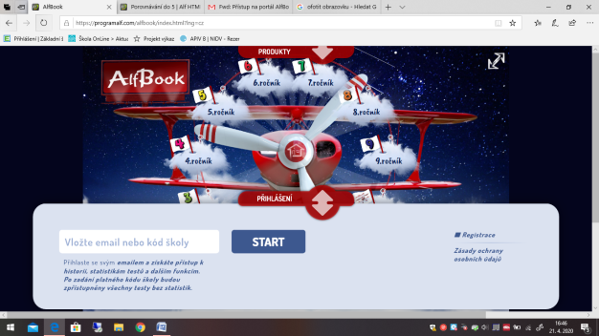

Vlož kód školy: zsklobuky, zmáčkni start
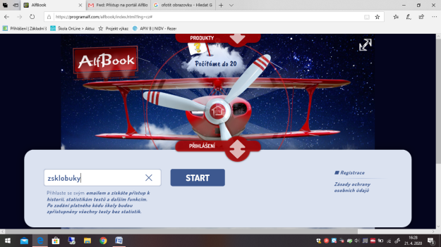
vyber třídu, tvé jméno a heslo (to ti pošle třídní učitel) a zmáčkni přihlásit
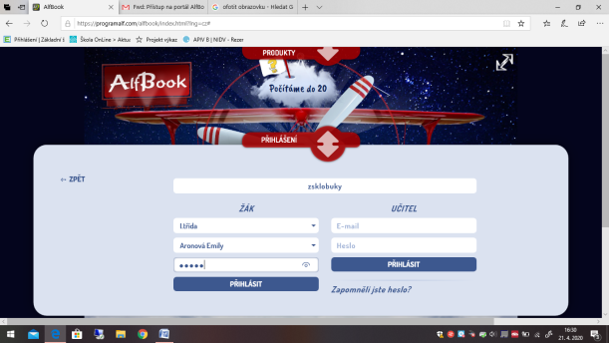
vyber třídu
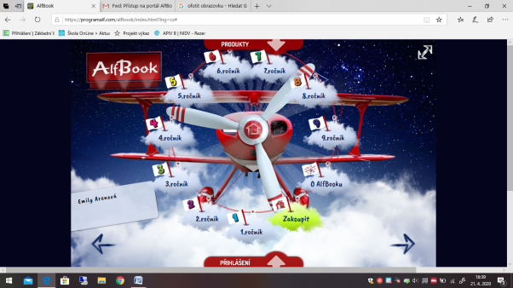
vyber předmět
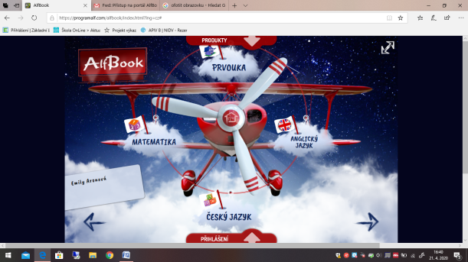
vyber téma
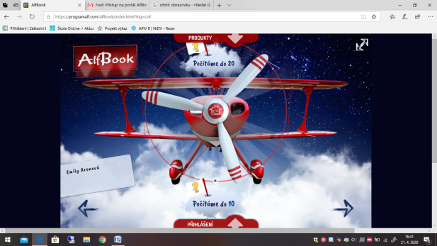
a nakonec test, který vám vždy napíše paní učitelka
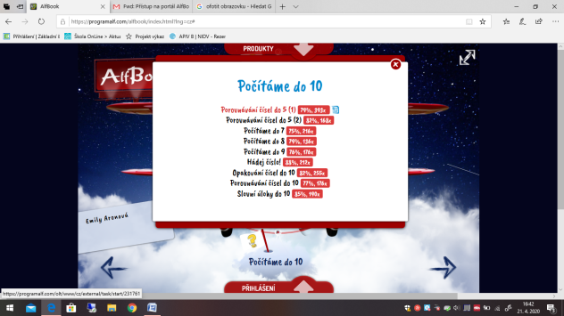
a teď můžeš začít pracovat na testu.
Na konci testu se dozvíš, jak jsi byl(a) úspěšný(á) a tvůj výsledek uvidí všichni učitelé.
Tak se hezky snaž a hodně štěstí.

